PLANO DE AULA
Aula 12 | Tempo estimado: 1 hora e 30 minutos | Web Intermediary
Tipo da atividade: Offline
Ferramenta(s): React e Postgresql

Conteúdos
- Queries e crud

Objetivos
- Criar Repositório e subir a aplicação online
- Entender como a Web funciona, o que é a Web e o que um backend faz.

Estratégias e atividades
- Hoje vamos criar as conexões com o postgresql,começaremos instalando o postgresql:
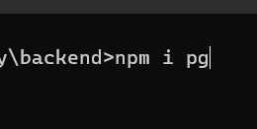
- Vamos criar a conexão com o banco:
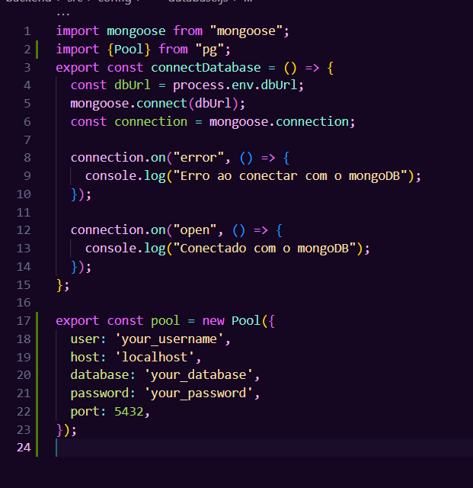
- Lembrando que o usuário foi criado na aula passada, e por isto é extremamente importante as conexões. Agora o que é uma pool? Pool nada mais é que uma conexão a um banco de dados, a cada requisição será estabelecido uma nova conexão ao banco.
- Vamos criar agora um controller para nossas rotas:
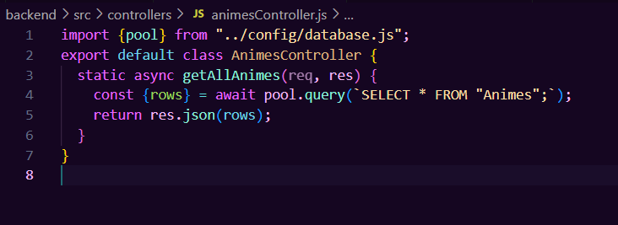
- E agora implementar nas nossas rotas:
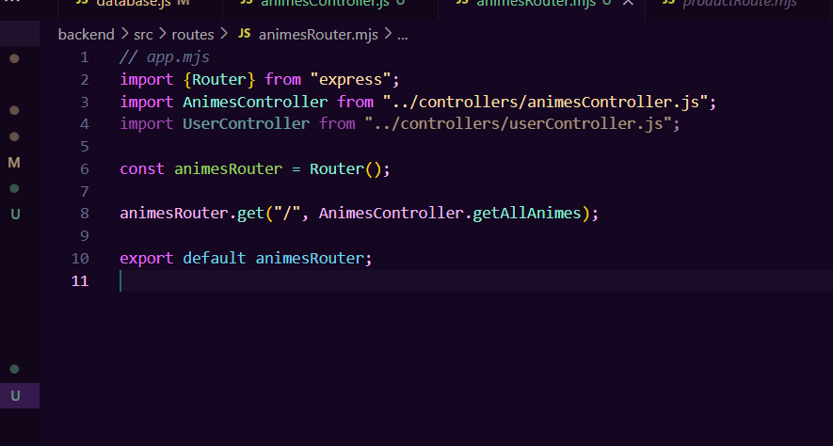
- E atribuir ao banco de dados:
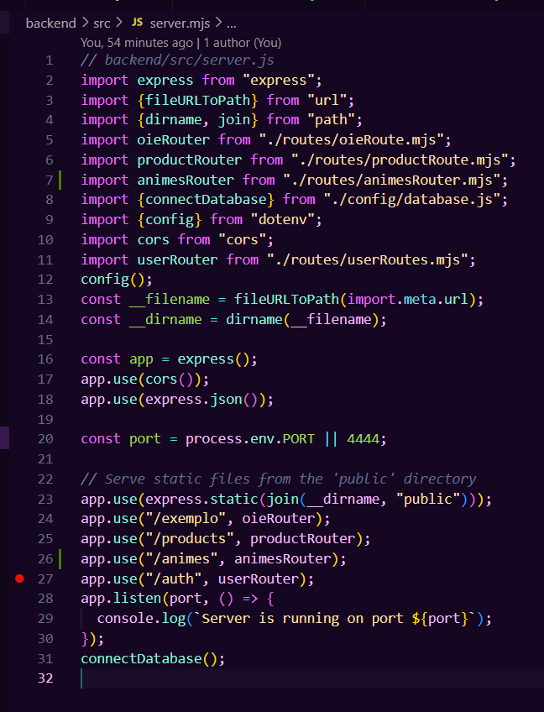
- E agora ao darmos get na url teremos o anime que cadastramos na aula passada:
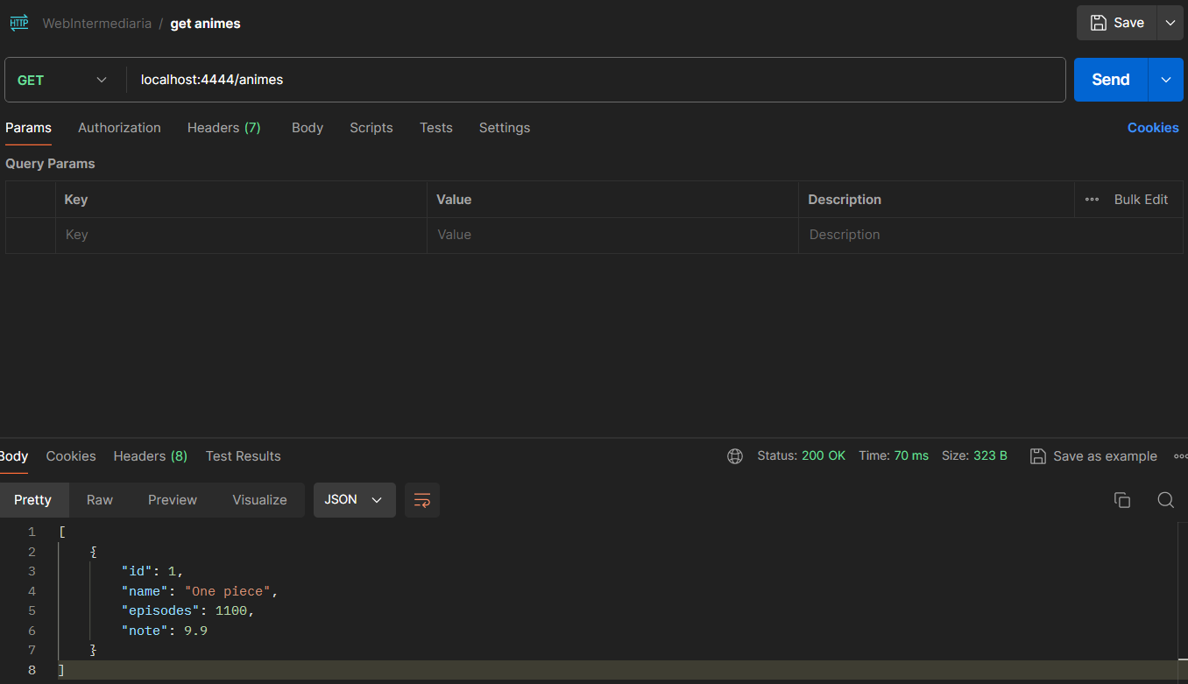
- Mas teve algo interessante no nosso projeto, se repararmos no pool nós criamos uma query:
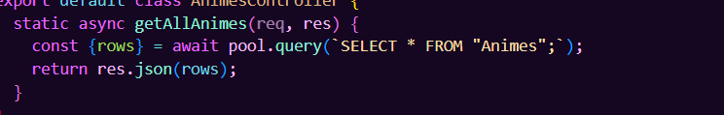
- O que é uma query? É uma maneira ESCRITA de nós temos com o banco de dados, os bancos relacionais nos permitem escrever neles e rodar um código, este código nós chamamos de query.Nesta query do getAllAnimes se traduz para:
SELECT = pegue
* = tudo
FROM = de
Animes = tabela animes
- Agora vamos criar um crud com queries: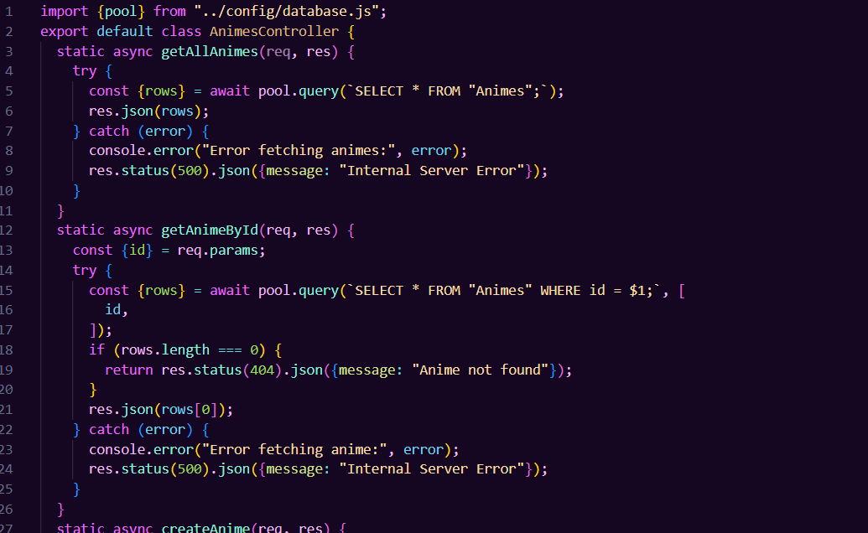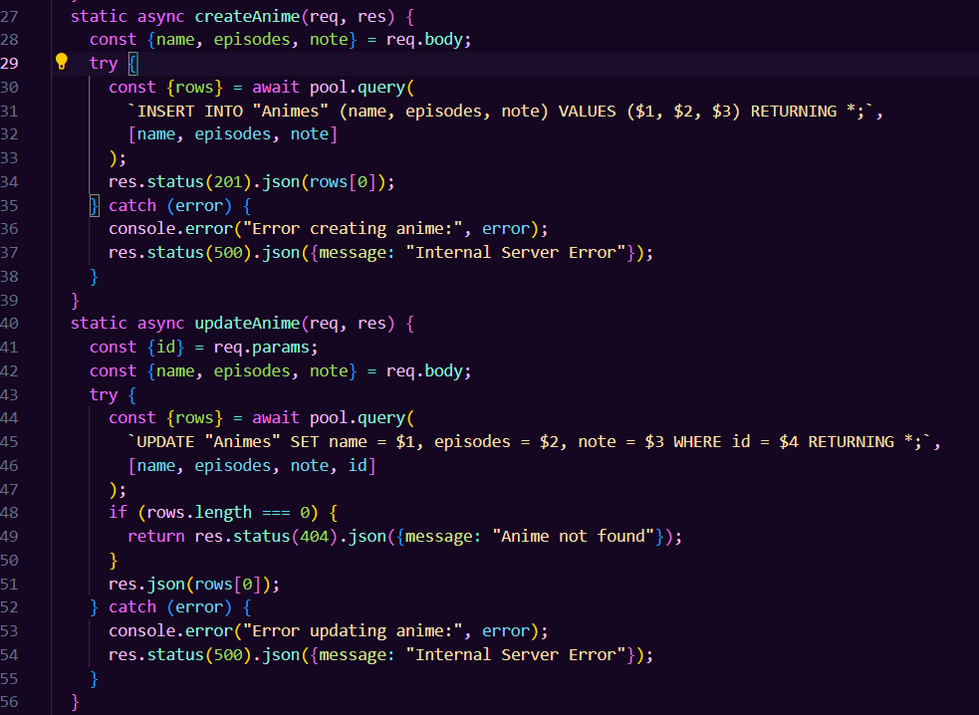
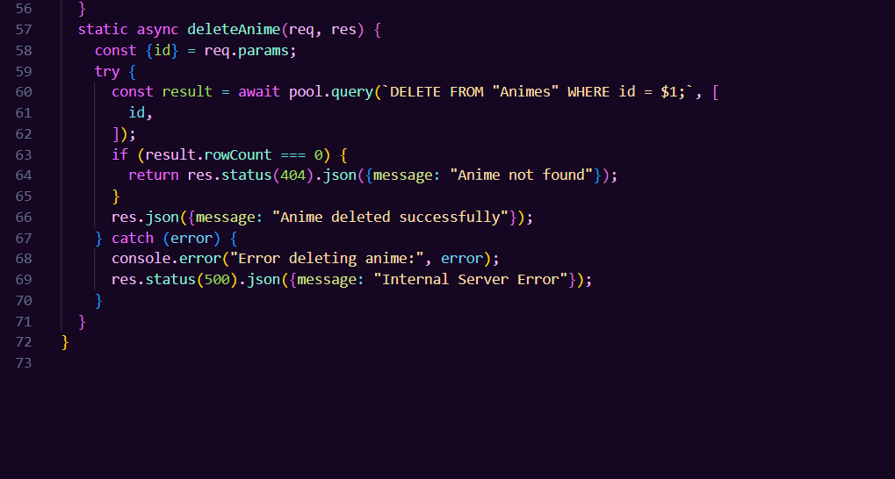
- Agora vamos criar as rotas:
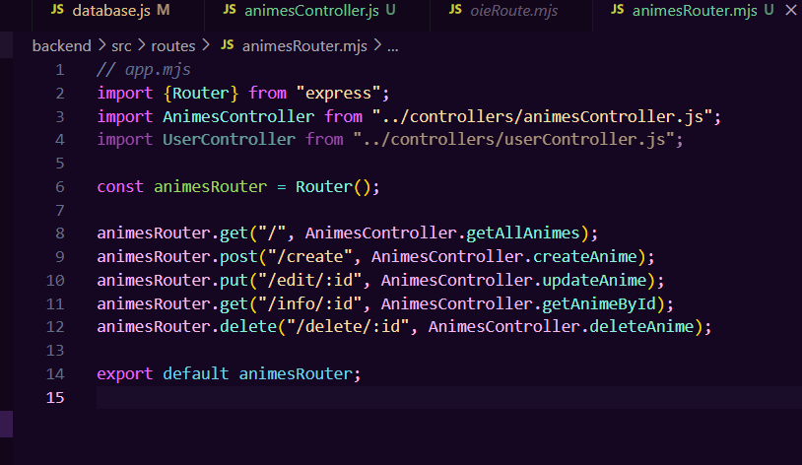
- Agora repare que nas queries algumas coisas acontecem:
  - Criando o anime
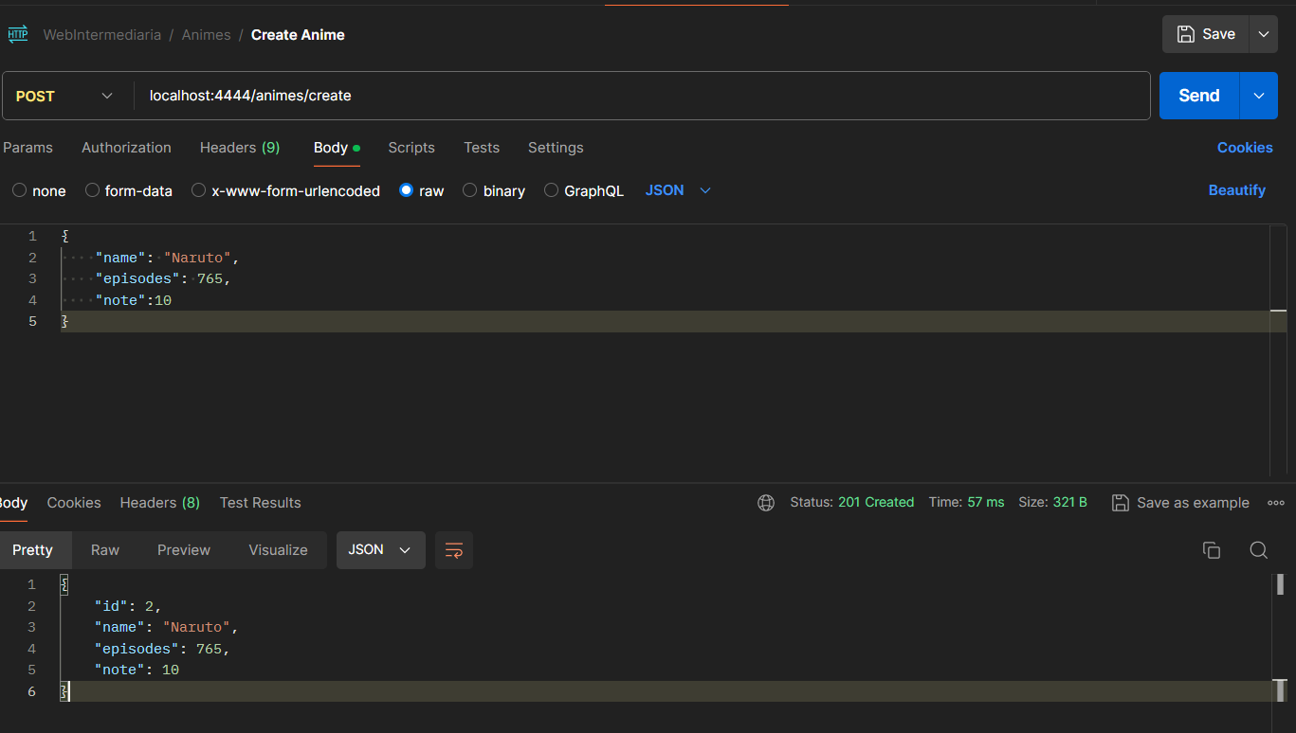
  - Editando o anime:
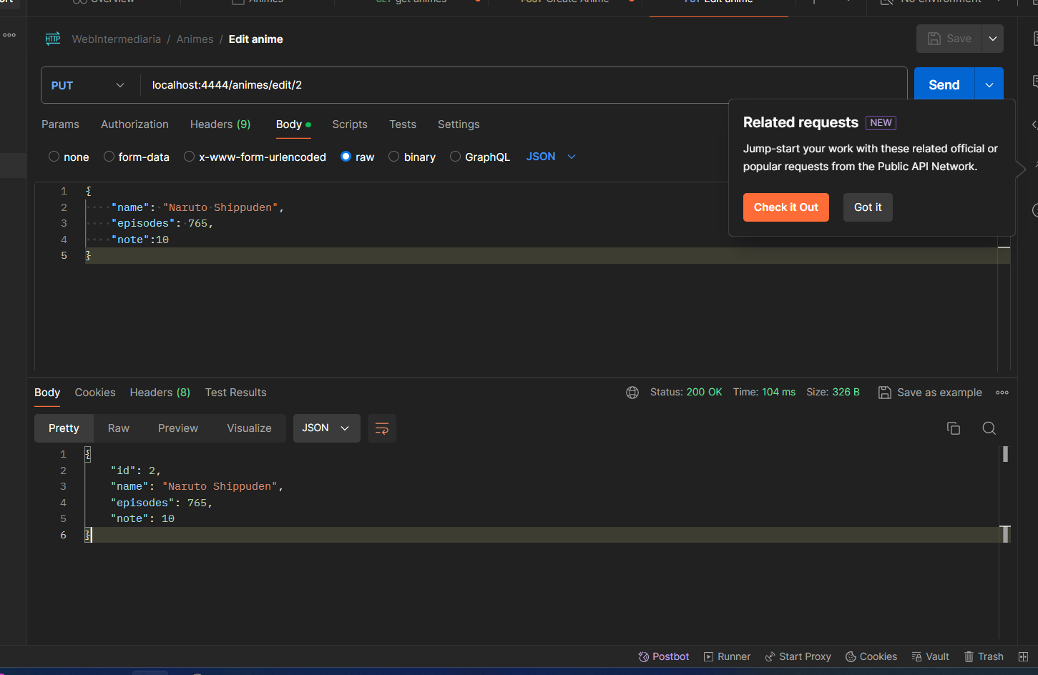
  - Pegando os animes editados: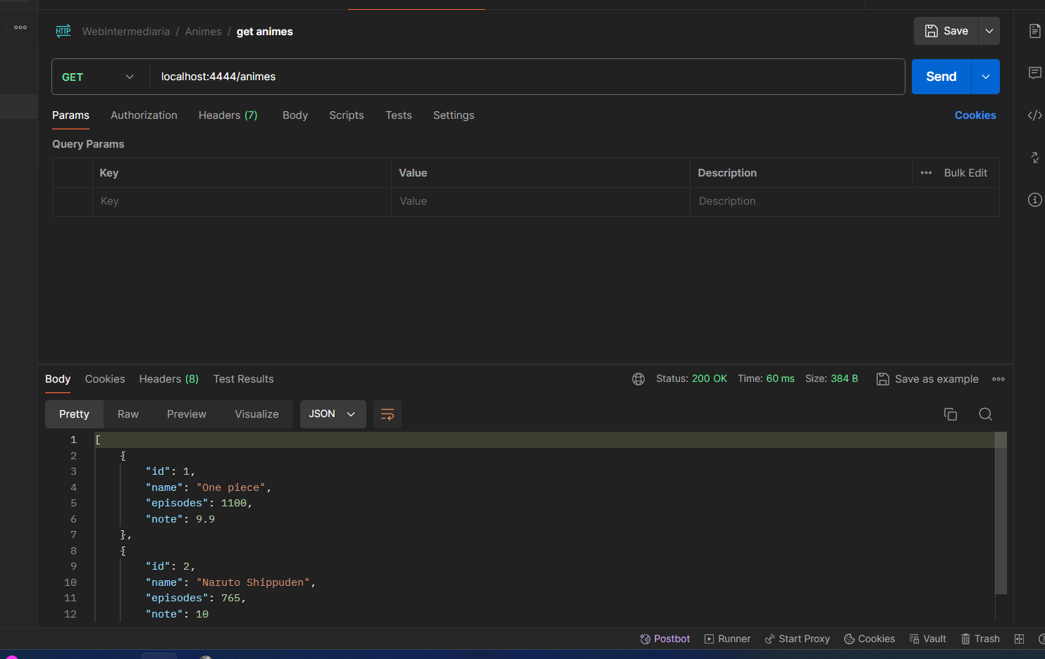
  - Agora deletando ele
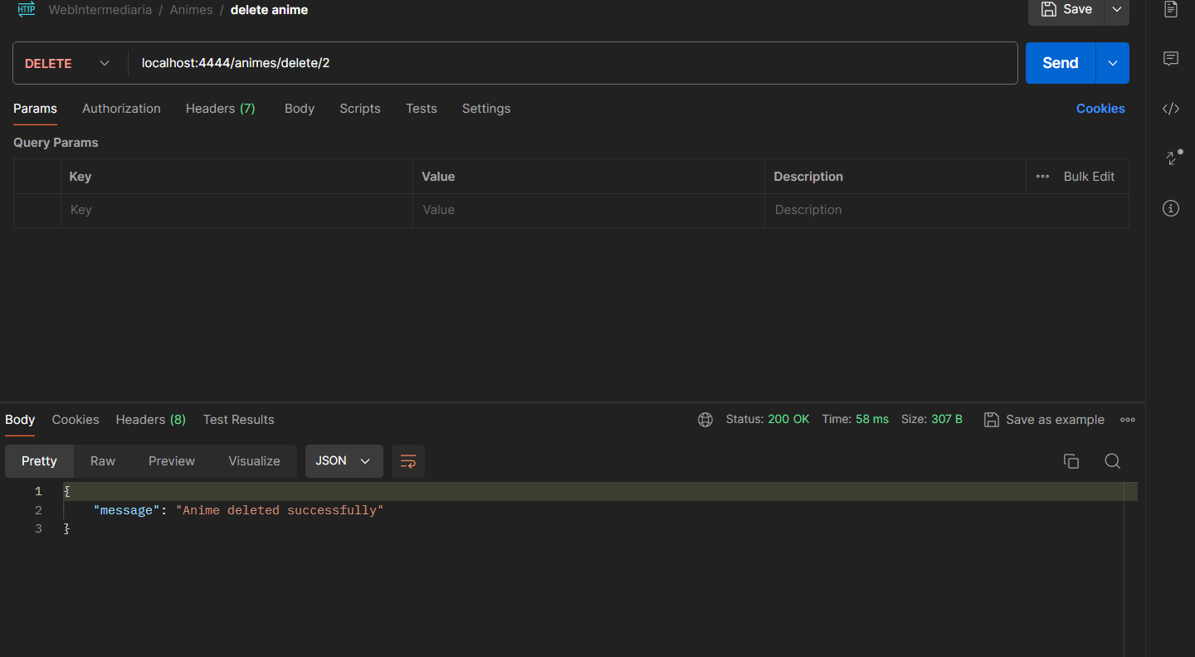
  - Vamos tentar procurar o anime deletado e veremos que o anime não foi encontrado: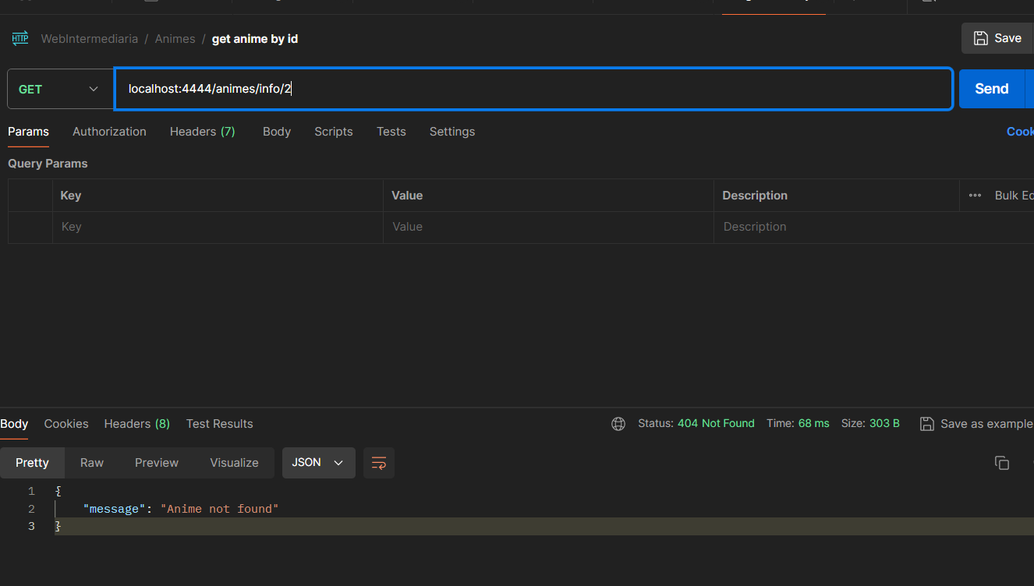
  - Porém se pesquisarmos o anime veremos que ele não foi deletado e agora funciona.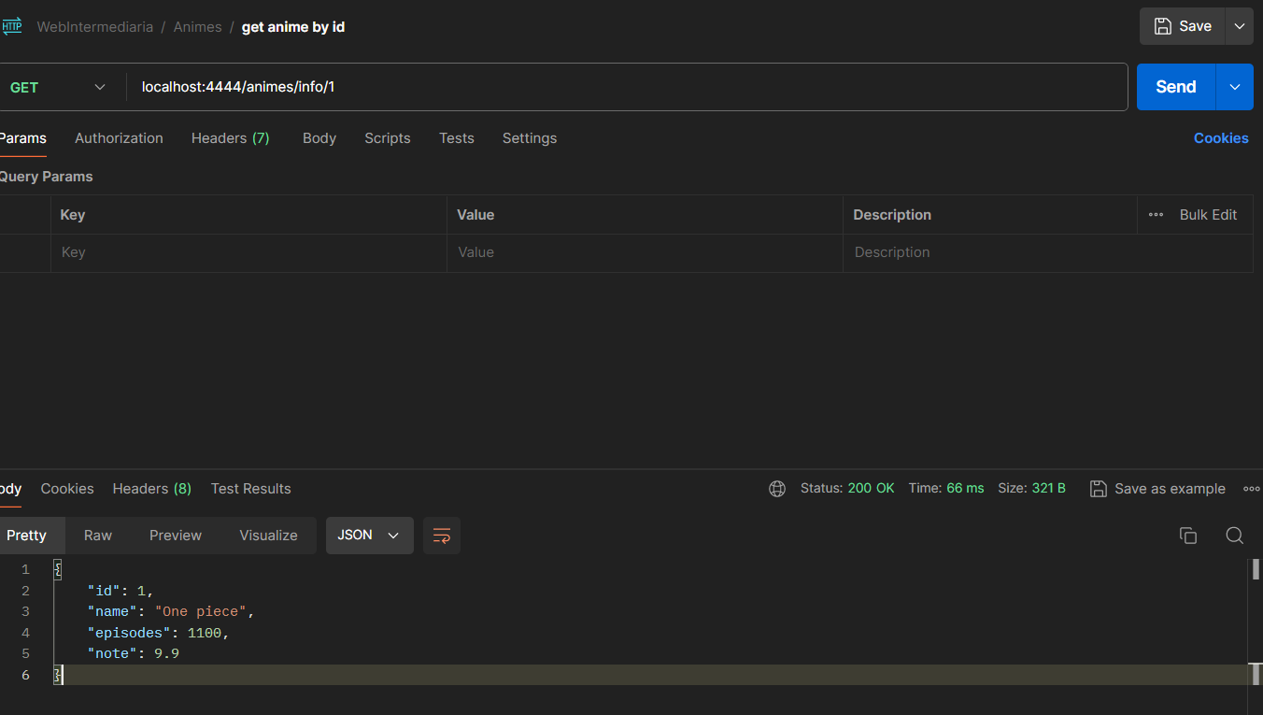
- Subir no github:
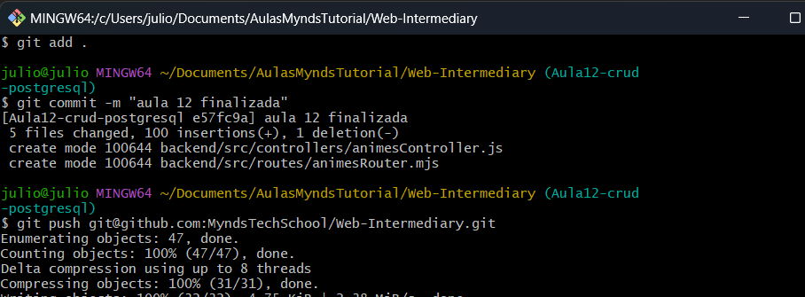
Recursos
- Git - Downloads
- Download Visual Studio Code - Mac, Linux, Windows

Observação
- Todos os arquivos de configuração já estão disponíveis e o código está no repositório da Mynds, existe um Github chamado GithubTutorial onde o professor pode entender 100% de todos os detalhes e configurações necessárias na ferramenta Git.
Tarefas
- Sem tarefa

